**Zajednica prakse za riznicu (TCOP) PEMPAL-a**

**Tematska grupna radionica o upravljanju novčanim sredstvima i njihovim projekcijama**

**_____________________________________________________________**

**Ankara, Turska**

[](http://www.google.com/url?url=http://turktrip.ru/ankara&rct=j&frm=1&q=&esrc=s&sa=U&ved=0ahUKEwjLy4nq7-PLAhVDVSwKHckKC24QwW4IFjAA&sig2=qH6A1tFlC-sFjBFp_xOozw&usg=AFQjCNHlVoHAtfMiRUksYoWsb4mrUXQpjQ)Od 16. do 18. ožujka 2016. Zajednica prakse za riznicu (TCOP) PEMPAL-a [1] održala je sastanak Radne skupine za upravljanje novčanim sredstvima u Ankari, u Turskoj. Radionica je organizirana u sklopu provedbe akcijskog plana TCOP-a te je bila usmjerena na razmjenu iskustava u pogledu problema s upravljanjem novčanim sredstvima i njihovim projekcijama u zemljama članicama TCOP-a. Tema je posebno relevantna za zemlje članice PEMPAL-a s obzirom na to da su mnoge od njih postupno jačale svoju funkciju upravljanja novčanim sredstvima te ih zanima kako prijeći iz pasivnog u aktivnije upravljanje novčanim sredstvima. Skup je također pružio priliku za raspravu i dogovor oko ključnih područja usmjerenja za buduće skupove radne skupine. Na sastanku je sudjelovalo 38 stručnjaka koji su predstavljali 11 zemalja (Albanija, Azerbajdžan, Bjelarus, Hrvatska, Kazahstan, Kirgistan, Moldova, Ruska Federacija, Tadžikistan, Turska i Ukrajina). Radionicu su uvelike potpomogli turski domaćini, posebno **g. Ilyas Tufan**, voditelj Odjela za upravljanje novčanim sredstvima iz Ureda premijera Republike Turske, Podtajništva riznice, uz potporu stručnjaka iz Svjetske banke.[2] Logističku podršku pružilo je Tajništvo PEMPAL-a sa sjedištem u uredu Svjetske banke u Moskvi.

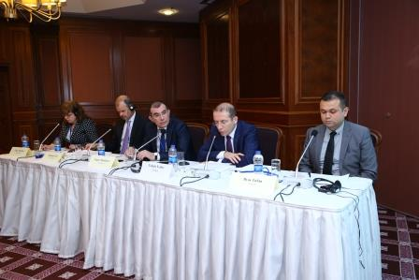**G. Tașkin Temiz**, zamjenik podtajnika iz Ureda premijera Republike Turske, Podtajništva riznice, otvorio je radionicu te započeo izrazivši sućut za sve poginule u nedavnim napadima u Ankari. Izrazio je dobrodošlicu PEMPAL-ovoj Radnoj skupini za upravljanje novčanim sredstvima u Ankaru te je izjavio kako očekuje da će svi međusobno učiti jedni od drugih. G. Temiz dao je pozadinske informacije o nedavnim turskim reformama u upravljanju javnim financijama (PFM) koje uključuju poboljšanje transparentnosti, jače unutarnje kontrole, reforme informacijsko-komunikacijske tehnologije (ICT), planiranje proračuna prema učinku i, naravno, upravljanje novčanim sredstvima, glavnoj temi tog skupa. Zakon o javnim financijama i upravljanju dugom (2002.) te Zakon o upravljanju javnim financijama i kontroli (2003.) također pružaju snažniji temelj za napredak u nadolazećem razdoblju, uključujući obnovu jedinstvenog računa riznice s dnevnim transferima neangažiranih salda kako bi se smanjio novac u obračunu te troškovi zaduživanja. **G. Vugar Abdullayev,** predsjednik Zajednice prakse za riznicu PEMPAL-a, također je izrazio sućut zbog nedavnih tragičnih događaja. Zahvalio je Podtajništvu riznice na pruženoj podršci u organizaciji skupa te naveo kako je prikladno da se skup održava upravo u Ankari s obzirom na snagu državnog sustava upravljanja novčanim sredstvima u Turskoj. Važnost upravljanja novčanim sredstvima izražena je nedavnim izazovima s kojima se suočavaju mnoge zemlje sa smanjenim novčanim tokovima, stoga je skup pravovremen i koristan za sve sudionike. **G. Johannes Zutt,** voditelj ureda Svjetske banke za Tursku, također je započeo svoj govor izražavanjem sućuti zbog nedavnih događaja. Isto tako je izrazio dobrodošlicu radnoj skupini TCOP-a u ime Grupacije Svjetske banke. Ponovio je predanost Svjetske banke programima učenja uz međusobnu podršku kao što je PEMPAL koji je u tom pogledu bio vrlo uspješan. Naglasio je i kako je Turska među vodećim zemljama po pitanju reforme PFM-a te da su turski sudionici uvijek vrlo aktivni, posebice na području upravljanja novčanim sredstvima, pri čemu je Turska držala izlaganja i bila uključena u radnu skupinu TCOP-a na svim prethodnim skupovima. **Gđa Elena Nikulina**, voditeljica tima PEMPAL-a Svjetske banke, također se nadovezala zahvaljujući domaćinima što su pozvali Radnu skupinu PEMPAL-a u Ankaru. Posebno je zahvalila g. Ilyasu Tufanu i njegovom Odjelu za upravljanje novčanim sredstvima na sastavljanju ovog izvrsnog dnevnog reda. Gđa Nikulina izjavila je kako je ovo relativno nova radna skupina. Započela je nizom tematskih videokonferencija na kojima je sudjelovao najveći broj članova od kad je osnovan TCOP PEMPAL-a. Na plenarnoj sjednici TCOP-a 2015. u Tirani, u Albaniji, projekcije novčanih sredstava i izrada jedinstvenog računa riznice bili su središnje teme tog skupa. Bilo je jasno da je potreban daljnji konkretni skup na tu temu stoga je vodstvo skupine PEMPAL-a pristupilo Turskoj radi njezina dosadašnjeg snažnog učinka.

Tematski je program započeo izlaganjima zemlje domaćina koja su većinom održali stručnjaci iz Ministarstva financija Republike Turske. **G. Turgay Cetin,** financijski stručnjak iz Glavne uprave za proračun i fiskalnu kontrolu Ministarstva financija, održao je prvo izlaganje o turskom pravnom okviru u odnosu na PFM, posebno o Zakonu o proračunu (5018). G. Cetin naveo je kako je turski sustav PFM-a utemeljen na članku 161. Ustava koji određuje da je godišnji proračun ključni mehanizam dodjele financijskih sredstava i kontrole u pogledu javnih financija. Podupire ga Zakon o proračunu. Zakon definira trogodišnji proračun (ostvareni rezultati za jednu godinu i procjene za nadolazeće dvije godine) i zahtijeva da vlada definira srednjoročni i dugoročni makro-fiskalni politički okvir. Trogodišnji proračun uključuje ključne ciljane iznose poput deficita i osnovne procjene prihoda i rashoda. Turska posjeduje internetski sustav E-proračun koji omogućuje tromjesečne isplate iz odobrenih sredstava. Isplate se temelje na zahtjevima agencije i pregledu trenutačnog kapaciteta Turske u pogledu potrošačkih isplata.

**G. Mahmut Varol**, voditelj odjela Glavne uprave za javne račune (GDPA) Ministarstva financija, održao je drugo izlaganje o ulozi svojeg odjela u upravljanju novčanim sredstvima. GDPA odgovoran je za razvoj sustava javnih računa, uključujući ICT-a kao potpore nadzoru rada sustava, osposobljavanje i potvrdu kapaciteta računovodstvenih službenika i za prikupljanje i objavu financijskih statističkih podataka. KBS, integrirani financijski sustav (slika u nastavku) služi kao podloga za upravljanje javnim financijama u Turskoj. Sustav uključuje šest podsustava koji zajedno pružaju podršku sveukupnom javnom računovodstvu. KBS pokriva 2300 računovodstvenih jedinica i 60.000 potrošačkih jedinica te ima preko 432.000 korisnika, uključujući 150.000 korisnika koji se služe sustavom kao temeljnim dijelom svojih uloga PFM-a u državi. Svaka računovodstvena jedinica ima račune za uplate i isplate u Središnjoj banci i ti pod-računi namiruju konsolidirani jedinstveni račun riznice. Ključno obilježje sustava jest da svaka isplata ima određen datum plaćanja - što poboljšava upravljanje novčanim sredstvima i kapacitet za projekcije jer su vrijeme i iznosi svih novčanih tokova jasno vidljivi.

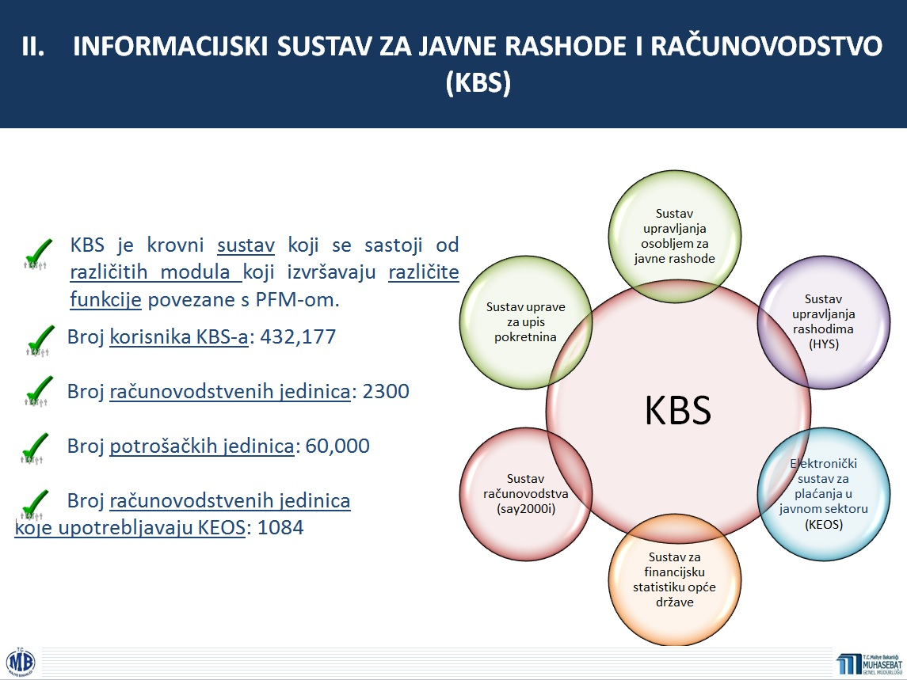

**G. Murat Ozgur**, voditelj skupine iz Porezne uprave Ministarstva financija, održao je treće i završno izlaganje prve sesije radionice na temu glavnih izvora prihoda Turske i sustava naplate. Turska omogućuje klijentima da plaćaju porez i druge oblike prihoda na različite načine, gotovinom, čekom, upotrebom debitnih/kreditnih kartica, izravnom uplatom u banci ili poštanskom uredu ili putem internet bankarstva. Na kraju svakog dana porezni iznosi prikupljeni u poreznim uredima prenose se u banku ZiraatBank gdje se konsolidiraju na središnjem mjestu i potom prebacuju na jedinstveni račun riznice u Središnjoj banci. Porez koji naplate poslovne banke izravno se prenosi u Središnju banku. Banke ne prebacuju novac istog dana- novčana se sredstva prenose unutar tri do sedam dana, a za kreditne kartice dvadesetog dana nakon primitka.

Druga sesija prvog dana bila je usmjerena na tursko upravljanje novčanim sredstvima i njihove projekcije te ju je započeo **g. Emrah Pilavoglu**, stručnjak za riznicu iz Jedinice za upravljanje novčanim sredstvima, Ureda premijera Republike Turske, Podtajništva riznice. Riznica prima novčana sredstva i informacije iz različitih izvora kao što je vidljivo iz slajda u nastavku. Riznica određuje godišnji novčani plan dovoljno rano prije dolaska nove godine, a on pruža potrebne informacije za plan zaduživanja. S početkom godine plan se svakodnevno ažurira, kao i projekcija salda jedinstvenog računa riznice koja se izrađuje svakodnevno tri mjeseca unaprijed. Turska posjeduje elektronički sustav potražnje novčanih sredstava (CRS), uveden 2011., kojim se služi gotovo 200 javnih institucija, pružajući tako podatke za izradu projekcija. Također se svaki mjesec sazivaju sastanci s velikim potrošačkim agencijama kako bi se potvrdili vjerojatni novčani tokovi. Sukladno time, Odjel za dug redovito dobiva ažurirane informacije. Nakon svih savjetovanja, izrađuje se nacrt plana koji se dostavlja glavnom direktoru na odobrenje te tada podtajnik odobrava konačni mjesečni novčani plan. Svi računi za plaćanje bili su zatvoreni u banci ZiraatBank 2011. te ponovno otvoreni u Središnjoj banci. Riznica određuje ključne pokazatelje učinka za vlastite novčane projekcije na godišnjoj bazi te se svaki dan nadziru odstupanja od dnevnog novčanog programa. Znatna odstupanja detaljno se istražuju i utvrđuju se uzroci. Revizijski sud također provodi reviziju riznice u pogledu njezina radnog učinka na ovom području. Turskoj se naplaćuje tržišna kamatna stopa na salda u jedinstvenom računu riznice, te se nastoje smanjiti neangažirana salda. I Središnja banka i banka ZiraatBank primaju naknade za svoje bankovne usluge, kako je utvrđeno bilateralnim sporazumima s riznicom.

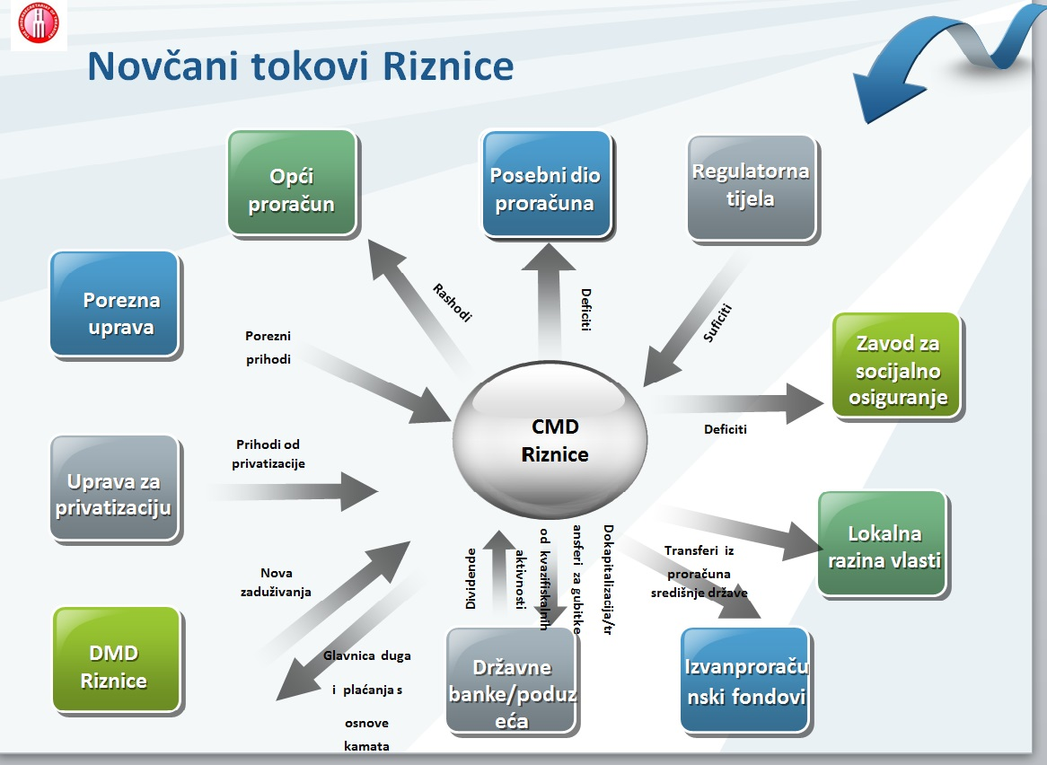

Riznica provodi pristup upravljanja rizicima pri upravljanju stanjem novčanih sredstava. Uspostavila je zaštitni sloj likvidnosti gdje je definiran minimalni ciljani iznos jedinstvenog računa riznice te potrebne dnevne gotovinske rezerve kao i maksimalni ciljani iznos deviznih salda. Ako se predviđa da će pasti ispod minimalnog potrebnog iznosa salda, pokreće se postupak kratkoročnog zaduživanja kako bi se osigurala postojanost odgovarajuće gotovinske rezerve. Zaštitni sloj likvidnosti:

* osigurava tržišno povjerenje
* investitorima daje pozitivne signale
* sprječava stezanje likvidnosti na tržištu te
* pomaže Turskoj da se nosi s razdobljima tržišne volatilnosti.

Drugo izlaganje tijekom druge sesije pružilo je uvid u turski strateški plan aktivnosti upravljanja novčanim sredstvima, a održao ga je **g. Ilyas Tufan**, voditelj Odjela za upravljanje novčanim sredstvima Ureda premijera Republike Turske, Podtajništva riznice. Slajd u nastavku prikazuje tri stupa strateškog razvoja:

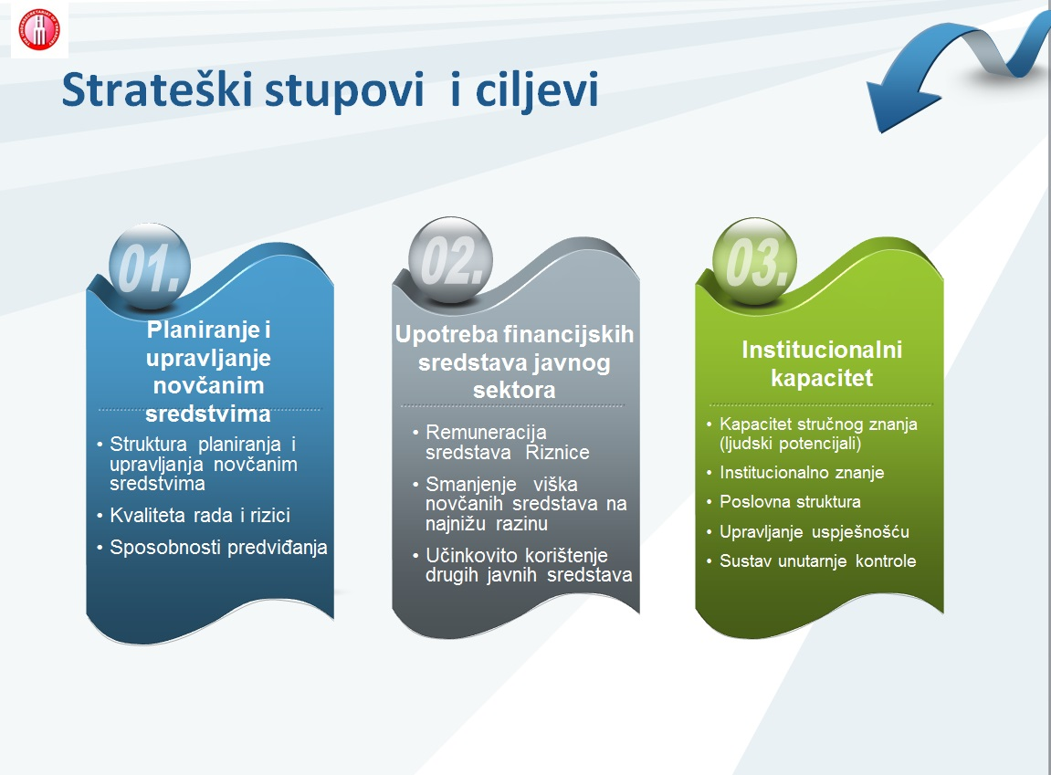

Turska je također razvila ključne strategije za ostvarenje maksimalnih rezultata za svaki stup te utvrdila nedostatke i izazove za svako od tih područja. To pak omogućuje plan za rješavanje svakog nedostatka i razvoj integriranog strateškog plana. Mreža PEMPAL bila je vrlo impresionirana spoznajom da je Turska poduzela jedan takav važan postupak planiranja te sada ima jasan plan za daljnje reforme i razvoj.

Poslijepodnevnu sesiju prvog dana započeo je svojim izlaganjem **dr. Kircicegi Korkmaz,** stručnjak za IT iz Središnje banke Turske. Elektronički sustav plaćanja u javnom sektoru (PEPS) potpuno je automatiziran. Isplate se izvršavaju i odobravaju u računovodstvenim uredima proračunskih institucija prije nego što se konsolidiraju na središnjem mjestu u Ministarstvu financija. Ministarstvo financija potom prosljeđuje platnu datoteku Središnjoj banci prije nego što bude učitana u međubankovni platni sustav. Svaki računovodstveni ured ima domaći račun za isplate i domaći račun za uplate u Središnjoj banci. Salda računa konsolidiraju se svakodnevno kako bi se utvrdilo novčano stanje države preko noći te povrat sredstava na salda doveo do maksimalne razine, a zaduživanje svelo na minimalnu razinu.

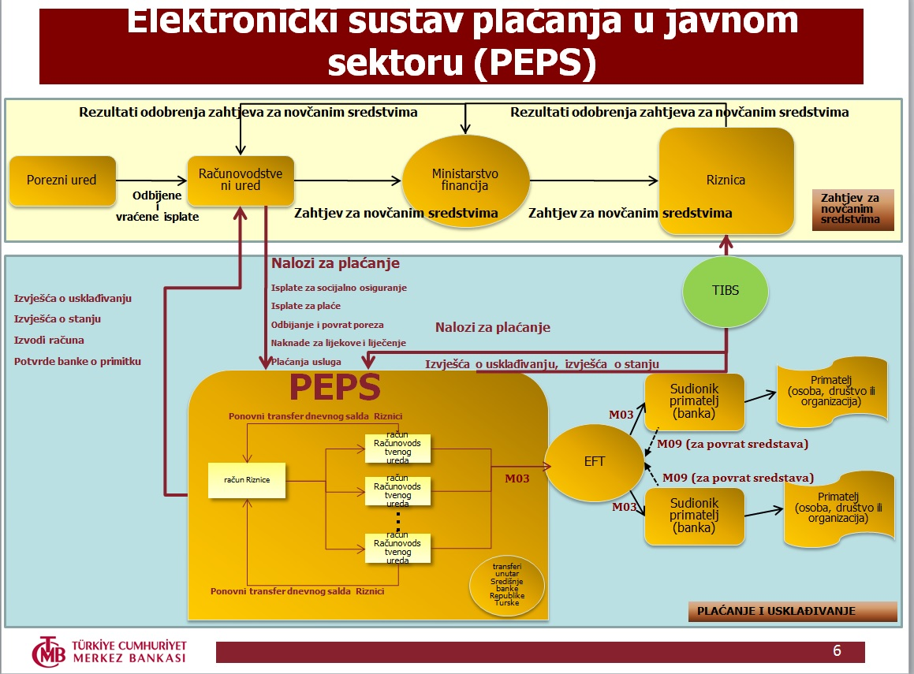

Drugu je prezentaciju poslijepodne izložila **gđa Gulten Sanlialp**, voditeljica podružnice banke ZiraatBank, na temu uloge banke u državnom platnom sustavu. Banka ZiraatBank predstavlja jednu sedminu turskog sektora poslovnih banaka te ima 1800 podružnica diljem Turske, s dodatnim podružnicama u 18 zemalja. Svake se godine sklapa operativni protokol između: banke ZiraatBank i Središnje banke, uz odobrenje riznice i Ministarstva financija. U banci se nalazi više od 1500 računa Ministarstva financija, za sve računovodstvene urede (ekvivalent regionalnog ureda riznice). U prošlosti nije postojala struktura središnjeg izvješćivanja, tako su svi aranžmani razdvojeni između područnih ureda banke i računovodstvenih ureda. To se sada promijenilo centraliziranijim aranžmanima.

Završna sesija prvog dana sastojala se od malih grupnih rasprava o održanim izlaganjima turskih domaćina. Svaka je skupina raspravljala o prednostima turskog PFM-a i sustava upravljanja novčanim sredstvima te o izazovima. Okvir 1. (u nastavku) daje sažetak ključnih točaka koje su sudionici iznijeli.

|  |
| --- |
| **Okvir 1.**  **Grupne rasprave - ključne primjedbe s prvog dana - turski PFM i sustav upravljanja novčanim sredstvima te njihove projekcije**  **Prednosti**   * Godišnje, mjesečno i dnevno planiranje novčanih sredstava kontinuirano se ažurira svaka tri mjeseca. * Planovi se dobivaju izravno od potrošačkih jedinica. Čak se i prihodi od privatizacija pozorno nadziru točno u detalje na određeni dan i sat (veliki novčani tokovi) * Granica dopuštene pogreške u iznosu od 5,5 % za prihode i 4,5 % za rashode (koja se postupno smanjuje iz godine u godinu) izazovna je ciljana vrijednost učinka na temelju koje se provodi monitoring radnog učinka riznice (Revizijski sud) * Uloga riznice u cjelokupnom sustavu kontrole središnje države nad novčanim sredstvima. Riznica je odgovorna premijeru, a ne Ministarstvu financija, što jača njezin utjecaj. * Internalizacija (eng. *insourcing*) funkcije računovodstva donosi uštedu vladi. Ministarstvo financija preuzima obradu računa za ministarstva i pokrajine * Partnerstvo s bankom ZiraatBank uklanja potrebu za dvostrukim funkcijama unutar države * Računi riznice primaju naknadu u Središnjoj banci što smanjuje dio rizika ulaganja za riznicu * Visok stupanj automatizacije i pravovremeno pružanje informacija * Dobro razumijevanje budućih zahtjeva putem procesa strateškog planiranja upravljanja novčanim sredstvima   **Izazovi**   * Koordinacija između Ministarstva financija i riznice u pogledu izvršenja proračuna, s obzirom na tradicionalnu ulogu, podijeljena je između dvaju tijela - u nekim slučajevima Ministarstvo financija i riznica mogu imati različita stajališta oko nekih pitanja * 10 - 15 % općeg državnog poslovanja nije u sastavu jedinstvenog računa riznice * Ograničena trenutačna upotreba kratkoročnog zaduživanja te instrumenata ulaganja iako postoje planovi za budućnost * Javne institucije ne mogu uvijek pružiti konkretnije podatke koji su potrebni za analizu * Kašnjenja u prikupljanju prihoda od poreza i kreditnih kartica - u zamjenu za izravna plaćanja u poslovnim bankama - međutim je li to optimalan aranžman za Tursku? * Rigidan pravni okvir koji neizbježno znači potrebu za dodatnim izmjenama i dopunama u budućnosti kako bi se uklopila planirana poboljšanja   **Daljnja pitanja za razradu**   * Koje poticaje imaju resorna ministarstva za izradu točnih projekcija? |

Savjetnici Svjetske banke zamoljeni su da daju komentar na zadnju sesiju i cjelokupni dan.

**G. Mark Silins** naveo je da su prednosti turskog sustava razina automatizacije i integracije, pristup pravovremenim i relativno pouzdanim informacijama za utvrđivanje budućih novčanih tokova te razvijen snažan okvir za upravljanje radnim učinkom. Strateški plan također je koristan model za osiguravanje ciljanih vrijednosti i pravilnog rasporeda budućih reformi. Ključni su izazovi kašnjenja u prikupljanju prihoda koji se prenose na jedinstveni račun riznice – bilo bi idealno proširiti obuhvat jedinstvenog računa riznice – te neki od navedenih rigidnih uvjeta zakona koji su ponekad uzrok za aranžmane ispod optimalne vrijednosti. Konačne rasprave pokazale su kako postoje mnoge sličnosti među zemljama, ali i mnoge različitosti. One su posljedica povijesnih događanja kao i različitih sklonosti država prema riziku te drugih lokalnih izazova. Skup je pružio priliku svakoj zemlji da preispita vlastiti trenutačni sustav upravljanja novčanim sredstvima, s obzirom na to da druge zemlje upravljaju sredstvima na drugačiji način. Jesu li institucijski aranžmani i poslovni procesi optimalni u našoj zemlji? Odmicanje od okružja vlastite zemlje te razumijevanje načina na koji se ostale zemlje drugačije nose s izazovima pruža vam priliku da razmotrite dodatna poboljšanja.

**G. Mike Williams** iznio je sljedeće primjedbe:

Mnoge zemlje prisutne na sastanku ostvarile su značajan napredak u razvoju svojih sustava upravljanja novčanim sredstvima. Posebno im je dobra praksa jedinstvenog računa riznice koji okuplja većinu državnog novca na jednom mjestu (iako još uvijek postoje neki izvanproračunski fondovi, fondovi socijalnog osiguranja i sl. izvana) te sustava modernog plaćanja i upravljanja podacima koji osiguravaju da nikad nema potrebe da novčana sredstva stoje neangažirana na bankovnim računima potrošačkih jedinica. Istovremeno, postoji dobar napredak u izradi projekcija novčanog toka, gdje neke zemlje mogu svakodnevno predviđati više od tri mjeseca unaprijed, barem za ono rano razdoblje projekcija.

Mnoge zemlje tako mogu širiti svoje vidike - što znači razmišljati o tome što sve zahtijeva aktivnije upravljanje novčanim sredstvima - tj. upotrebu instrumenata kratkoročnog zaduživanja i pozajmljivanja na način da se donekle izravnaju novčani tokovi, sa svim prednostima koje to potencijalno donosi. No to sa sobom donosi nove i dosta različite izazove, primjerice:

* dostupnost odgovarajućih instrumenata (instrumenti iznimno kratkoročnog zaduživanja, obratni ugovor o povratnoj kupnji ili kolateralizirani depoziti).
* Vještine potrebne da bi se upravljalo takvim instrumentima (uključujući upravljanje kolateralom, osim u mjeri u kojoj je to moguće izbjeći).
* Koliko se možemo pouzdati u projekcije, uključujući bonitetna ograničenja (engl. *prudential margin*), što je jedan od čimbenika u izračunu rezerve novčanog toka.
* Institucijski aranžmani, tko je odgovoran za što te kako najbolje koordinirati (ili integrirati) upravljanje dugom i novčanim sredstvima?

To je širi plan koji za sobom povlači nova pitanja, u najmanju ruku pitanja ljudskih potencijala i organizacije - ali će biti sljedeći korak u razvoju upravljanja novčanim sredstvima za zemlje članice.

**Drugi** je dan lakše započeo zbog **gđe Elene Nikuline** koja je predstavila ključne teme i podsjetila sudionike na rezultate rasprava o upravljanju novčanim sredstvima i pitanjima projekcija koje je TCOP održao na svibanjskoj plenarnoj sjednici u Tirani koja je oblikovala dnevni red skupa u Ankari. Jedna od odluka koju je Izvršni odbor TCOP-a donio nakon sjednice u Tirani odnosila se na provedbu tematske ankete o jedinstvenom računu riznice, upravljanju novčanim sredstvima i pitanjima izrade projekcija.

Dnevni red dana započeo je izlaganjem **g. Marka Silinsa**, savjetnika Svjetske banke, koji je ukratko izvijestio o rezultatima ankete. Svih je 11 zemalja na skupu ispunilo anketu koja se sastojala od preko 30 pitanja. Slajd [3] u nastavku prikazuje odgovore zemalja na dijelove uključene u jedinstveni račun riznice svake zemlje.

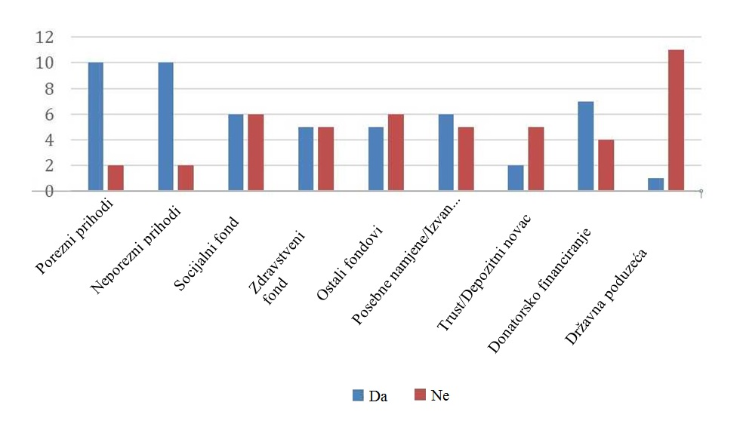

**Ključni rezultati ankete bili su:**

* jedinstveni računi riznice uglavnom se nalaze u središnjoj banci, što se smatra najmanje rizičnim izborom za zemlje;
* jedinstveni je račun riznice relativno sveobuhvatan, ali gotovo u svakoj zemlji ima još prostora za konsolidaciju;
* u znatnom broju slučajeva, plaćanja se ne izvršavaju izravno s jedinstvenog računa riznice, što može rezultirati preranom isplatom sredstava s jedinstvenog računa riznice, smanjujući potencijalna novčana salda preko noći;
* daljnja analiza može biti potrebna kako bi se odredilo vrijeme uplate i isplate sredstava na jedinstveni račun riznice za optimalan gotovinski saldo;
* zemlje ne primaju uvijek naknadu za svoj novac od Središnje banke ili poslovnih banaka;
* u dva je slučaja poslovnim bankama dopušten pristup novcu u obračunu, što rezultira kašnjenjima kod transfera prihoda na jedinstveni račun riznice; bilo bi važno imati objektivnu procjenu troškova u odnosu na prednosti tih aranžmana;
* tri zemlje još uvijek imaju gotovinska plaćanja ili plaćanja čekovima. To su skuplji i rizičniji načini plaćanja za zemlje;
* iako su zemlje navele vrlo malo dodatnih bankovnih računa, sedam ih je navelo da primaju naknadu za salda u poslovnim bankama. Potrebna su daljnja istraživanja kako bi se utvrdilo jesu li to državni operativni računi ili računi samo u svrhu ulaganja;
* dok šest zemalja izrađuje projekcije za dnevna novčana stanja mjesec dana unaprijed, pet ih radi projekcije tjedan dana unaprijed ili čak manje . Dobra praksa preporučuje da se teži kontinuiranoj tromjesečnoj projekciji dnevnih stanja;
* osam zemalja utvrđuje ciljni gotovinski saldo jedinstvenog računa riznice, a osam ih utvrđuje i ciljnu gotovinsku rezervu. Šest zemalja čini oboje.

Predloženo je da se anketa proširi na sve zemlje PEMPAL-a te da se usporede rezultati ankete s ranijom anketom provedenom 2010.

Drugi se dan nastavio izlaganjima triju zemalja na temu jedinstvenog računa riznice i aranžmanima upravljanja novčanim sredstvima u Moldovi, Albaniji i Ruskoj Federaciji.

**Gđa Natalia Apostol**, voditeljica Odjela za izradu projekcija i upravljanje novčanim sredstvima Državne riznice Ministarstva financija Republike Moldove održala je prvo izlaganje. Natalia je dala kratak pregled razvoja, strukture i obuhvata jedinstvenog računa riznice u Moldovi. Važno je istaknuti kako su nedavne reforme znatno proširene u pogledu obuhvata JRR-a kako bi uključivao zdravstvene i socijalne fondove i izvanproračunske institucije. Lokalni su proračni također i dalje uključeni u JRR. Natalia je sažela ključne probleme i izazove s kojima se susreće Državna riznica Moldove u postupku razvoja JRR-a:

* opiranje središnjih i lokalnih razina vlasti prijenosu novčanih sredstava na JRR;
* nedostaci u pravnoj osnovi u pogledu upravljanja novčanim sredstvima;
* nedostaci u informacijskim sustavima;
* zahtjevi riznice za bilježenjem i kontrolom novčanih sredstava (primjena proračunske klasifikacije i kontnog plana);
* politička i ekonomska nestabilnost;
* nestabilnost financijsko-bankarskog sektora te
* nedostatak kvalificiranog osoblja.

Drugo je izlaganje održala **gđa Mimoza Pilkati**, direktorica Odjela poslovanja riznice Ministarstva financija Republike Albanije. Mimoza je pružila pozadinske informacije o razvoju JRR-a u Albaniji te navela konkretne detalje o tome kako Albanija određuje ciljani gotovinski saldo JRR-a. Albanija ima minimalni saldo koji je maksimalni mogući iznos kumulativnih novčanih zahtjeva za razdoblje od tri dana, što je otprilike 3 milijarde leka te gornju granicu koja se sastoji od prosječnih zahtjeva rashoda za državne rashode tijekom razdoblja od mjesec dana, što iznosi 9 milijardi leka.

Buduće reforme u Albaniji uključuju:

* + širenje obuhvata JRR-a tako da se uključe svi entiteti koje financira vlada, uključujući autonomna i državna tijela vlade, kao i izvanproračunske fondove (EBF) te posebne račune;
  + donatore bi trebalo poticati da integriraju svoja sredstva u JRR ili barem da konačna plaćanja obave preko njega;
  + centralizaciju naplate poreza;
  + provedbu integriranog informacijskog sustava financijskog upravljanja (FMIS) utemeljenog na djelotvornom informacijskom sustavu riznice;
  + razvoj programa za izradu projekcija likvidnosti i
  + poboljšanje interakcije JRR-a s drugim područjima politike.

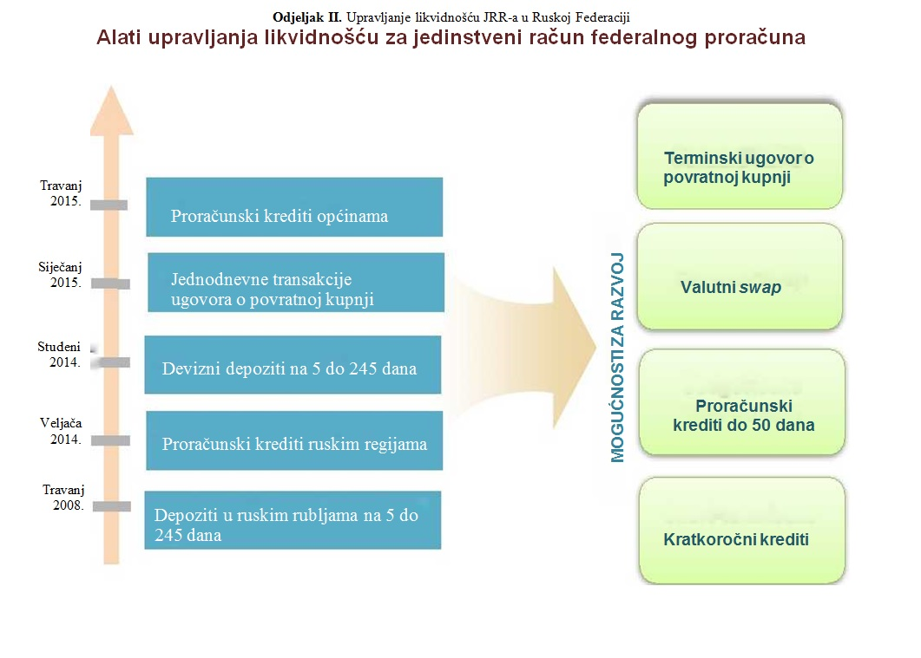Završno je izlaganje održao **g. Stanislav Prokofiev**, zamjenik voditelja Federalne riznice Rusije. Obuhvat JRR-a na federalnoj razini uključuje entitete koji se financiraju iz proračuna, autonomna tijela koja primaju transfere i prikupljaju vlastite prihode te tri velika izvanproračunska fonda. Planira se i daljnje proširenje na članove federacije, međutim na dobrovoljnoj osnovi. Ministarstvo financija održava gotovinsku rezervu u rezervnom fondu, kojemu JRR ima pristup po potrebi. Planovi za budućnost uključuju konsolidaciju sastavnih (pokrajinskih) i lokalnih državnih tijela u glavni račun koji nadilazi JRR i uključuje ekvivalente jedinstvenih računa riznice s nižih razina vlasti. Tako će se projekcije izrađivati za cijelu zemlju. Izrada projekcija započet će na općinskoj razini te se sukcesivno prenositi sve do člana federacije te konačno do konsolidirane projekcije federacije koju priprema riznica. Prethodni slajd prikazuje instrumente koji su dostupni Ruskoj Federaciji za upravljanje likvidnošću. Oni uključuju terminske ugovore o povratnoj kupnji rađene na razdoblje dulje od jednog dana i odnose se na dogovorenu cijenu na datum u budućnosti. Rusija održava dražbe u tu svrhu, a terminski su ugovori o povratnoj kupnji kolateralizirani. Riznica također planira provoditi devizne transakcije za druga tijela (npr. sveučilišta) u 2018. godini, umjesto da ta tijela bilateralno izvršavaju transakcije, s manje konkurentnosti.

Završno izlaganje drugog dana održao je **g. Mike Williams**, stručnjak Svjetske banke, na temu određivanja ciljanih iznosa gotovinskog salda, tj. gotovinske rezerve. Mike je pokazao kako ne postoji jednostavno rješenje za razvoj gotovinske rezerve, ali je ponudio jednostavan priručnik koji bi mogao pomoći u izradi rezerve. Dodatno je naveo kako je korisno razlikovati transakcijsku rezervu, koja odražava svakodnevnu kumulativnu volatilnost, od sigurnosne rezerve, koja odražava mogućnost neuspjeha na tržištima i pristup likvidnosti. Zemlje bi trebale imati plan kontinuiteta financiranja uz plan kontinuiteta poslovanja kako bi bile pripravne za moguće neuspjehe ili velike katastrofalne događaje. Sažetak izlaganja slijedi u nastavku:

* gotovinske rezerve samo su jedan dio „plana kontinuiteta financiranja”;
* Treba razmotriti:
  + pozadinsku volatilnost;
  + sposobnost izrade projekcija i upotrebe tih projekcija;
  + sposobnost reagiranja;
  + sigurnosne mreže.
* Razlikovati transakcijske rezerve i sigurnosne rezerve ili rezerve kao mjere predostrožnosti;
* Izbjegavati formulaični pristup: utvrditi pokretače i razmotriti oportunitetni trošak;
* Postoje li signalizacijske prednosti od objave rezerve tržištu?

Poslijepodne drugog dana bilo je namijenjeno tome da sudionici formiraju dvije manje skupine za raspravu na temu kako proširiti poslovanje JRR-a te mogu li, i trebaju li, zemlje određivati ciljani iznos salda JRR-a te utvrditi gotovinske rezerve. Trećeg su dana dvije skupine podnijele izvješće na sesiji na kojoj su svi sudjelovali, navodeći ključne točke skupina vidljive iz okvira 2. u nastavku:

|  |
| --- |
| **Okvir 2. - sažetak grupnih rasprava drugog dana**   * **Problemi s kojima se suočavaju zemlje prilikom proširenja obuhvata jedinstvenog računa riznice**   *Prva skupina*   * „Dilema efikasnost-autonomija“ - efikasnost u središtu pozornosti za cijelu državu u pogledu upravljanja novčanim sredstvima vs. pravo na autonomiju svakog entiteta * Različiti dionici s različitim autonomnim pravnim okvirima i institucionalnim strukturama * Dostupnost IT tehnologije i zakonodavstva koje bi podržavalo učinkovitu izradu sustava * Sve veći institucionalni obuhvat JRR-a čini proces izrade projekcija složenijim * Posebni računi za investicijske projekte i donatorska sredstva još uvijek postoje u nekoliko zemalja. Razdvajanje može biti uvjet donatora * Izazovi u proširenju integracije i obuhvata JRR-a kad postoji softverski sustav COTS na raspolaganju - tko će preuzeti nadogradnju?   *Druga skupina (elementi koji trenutačno nisu uključeni u JRR)*   * Azerbajdžan - investicijske projekte financiraju donatori * Bjelarus - lokalni proračunski fondovi, posebni fondovi javnih institucija, investicijski projekti koje financiraju donatori * Kirgistan - socijalni fond, zdravstveni fond, investicijski projekti koje financiraju donatori * Kazahstan - mirovinski fond, javne institucije koje se same financiraju * Rusija - proračuni sastavnica Ruske Federacije, općine, devizna sredstva * Ukrajina - devizna sredstva * **Rješavanje tih problema**   *Prva skupina*   * Pravilna definicija pojma autonomije - autonomija ne znači nedostatak odgovornosti niti onemogućava centraliziranu obradu * Neangažirana salda na različitim računima često znače posuđivanje vlastitog novca (neangažirana salda države unutar bankovnog sustava) * Uvjeriti tvorce politika nabrajanjem potencijalnih koristi od proširenog JRR-a * Postupno proširenje JRR-a preuzimanjem „dionika“ (eng. *buying in*) od autonomnih institucija * Inovativni platni sustavi i usluge koji će privući autonomna tijela * Uspostava odgovarajućih računovodstvenih sustava te upotreba kontnog plana da se odvoje i kontroliraju gotovinska salda za autonomna tijela i razvojne partnere   *Druga skupina*   * Politička odluka najviše razine (u Rusiji je prijenos mirovinskog fonda na JRR najavljen u predsjedničkom obraćanju) * Poticaji kroz kamatne stope (osigurati naknadu za moguće smanjenje prihoda putem nezavisnog depozita) * Osiguravanje kvalitete, ispravna kontinuirana usluga, dovođenje rizika na najnižu razinu   **Izazovi pri određivanju ciljnih vrijednosti gotovinskog salda i pri stvaranju gotovinske rezerve**  *Prva skupina*   * Nedostatak učinkovite interakcije među dionicima uključenima u proces * Nedostatak infrastrukture za planiranje novčanih sredstava * Nedovoljno sredstava za gotovinsku rezervu * Nepostojanje odgovarajućeg okvira za upravljanje rizicima (kreditni, tržišni i operativni rizici) * Projekcije troškova koji bi se trebali dogoditi umjesto onih koji će se dogoditi   *Druga skupina*   * Samo jedna zemlja u skupini primjenjuje mehanizam određivanja ciljnih vrijednosti gotovinskog salda / rezerve (Ruska Federacija); mehanizam funkcionira bez problema * Druge zemlje nemaju užurbanu potrebu stvoriti takav alat, okružje još nije razvijeno iako bi se ovo pitanje moglo razmotriti u budućnosti * U nekim zemljama postoje stabilni novčani viškovi - Azerbajdžan, Kazahstan * U nekoliko zemalja postoje rezervna sredstva koja se mogu upotrijebiti za premošćivanje novčanog jaza, kao i mogućnost za privlačenje sredstava iz Središnje banke * Zemlje koje nemaju takve resurse moraju racionirati novčana sredstva u teškim razdobljima * Kratkoročni instrumenti financiranja novčanog jaza još uvijek nisu u tolikoj mjeri razvijeni u većini zemalja (u većini slučajeva, razdoblje otkupa trezorskih obveznica iznosi tri mjeseca i više, model kratkoročnih obveznica nije razvijen - Rusija je iznimka - ugovori o povratnoj kupnji i drugi instrumenti) * Nema stručnog kadra u ljudskim potencijalima za izvršavanje aktivnih transakcija upravljanja novčanim sredstvima   *Moguća rješenja*   * Bliža suradnja s upraviteljima duga * Bolja interakcija s dionicima (npr. Središnjom bankom) * Uspostava snažne infrastrukture za upravljanje rizicima * Upravljanje novčanim sredstvima treba se temeljiti na realnim proračunima * Objaviti gotovinsku rezervu ili ne - skupina smatra da postoje koristi, ali i rizici od objave podataka o iznosu gotovinske rezerve te se ta odluka mora donijeti nakon procjene i jednog i drugog. |

Nakon izvješća skupina, Mark Silins i Mike Williams zamoljeni su da odgovore na niz općenitih pitanja plenarne skupine. Također su pozvani da komentiraju izlaganja skupine i postupak, kao i cjelokupnu radionicu. Iznesene su sljedeće ključne primjedbe:

* Obuhvat JRR-a - općenito govoreći, obuhvat treba biti što širi u sklopu opće države - JRR inače ne bi obuhvaćao državna poduzeća. Idealno bi bilo da uključuje fondove, posebne namjene, autonomna tijela opće države koja izvršavaju državne funkcije. Ako se tijela većinom financiraju od državnih prihoda, čak i kad ih zadrže za vlastita poslovanja, trebala bi ipak biti uključena u JRR.
* Upravljanje novčanim sredstvima treba se razmotriti s gledišta cjelokupne države kako bi se uklonile fragmentirane politike i upravljanja - autonomija ne smije biti na štetu učinkovitog upravljanja novčanim sredstvima.
* Važno je napraviti objektivnu procjenu troškova države za održavanje neangažiranih salda izvan JRR-a - to će utjecati na donositelje političkih odluka.
* Zašto posuđivati novac u državi kad postoje neangažirana gotovinska salda - to nema smisla - zapravo posuđujete kako biste financirali vlastiti novac i još na to plaćate kamate .
* Vještine - aktivno upravljanje novčanim sredstvima jednako je izazovno kao i upravljanje dugom - razumijevanje novčanog tržišta zahtijeva zajednički skup vještina. Idealno bi ta funkcija trebala biti centralizirana kako bi se osiguralo okupljanje stručnog znanja na jednom mjestu.
* Računi razvojnih partnera - razvojni su partneri uglavnom potpisali sporazum po kojem se služe sustavima zemalja - ali im treba jamstvo da su njihova sredstva sigurna od zlouporabe/preraspodjele.
* Kako osigurati kontinuitet pravilne autonomije? Ako želite konsolidirati ne možete ukloniti organizacijsku autonomiju radi donošenja odluka - trebate ponuditi uslugu klijentima te osigurati redovito pružanje usluga;
* Prilike internalizacije - računovodstveni poslovi i obrada - ako riznice pružaju kvalitetne usluge plaćanja to može biti ponuđeno autonomnim tijelima kao poticaj! To zahtijeva jedinstven kontni plan te sposobnost sakupljanja i odvajanja gotovinskih salda unutar glavne knjige.
* Aktivnosti upravljanja novčanim sredstvima i izrada projekcija imaju prirodan tijek razvoja na koji se zemlje moraju usredotočiti. Postupno se odmicati od pasivnog prema aktivnom upravljanju novčanim sredstvima - konsolidacija u JRR-u; izgradnja sposobnosti svakodnevnog izvješćivanja o novčanim tokovima u sustavu; poboljšanje sposobnosti izrade projekcija; gruba i fina obrada (engl. *rough and fine tuning*).

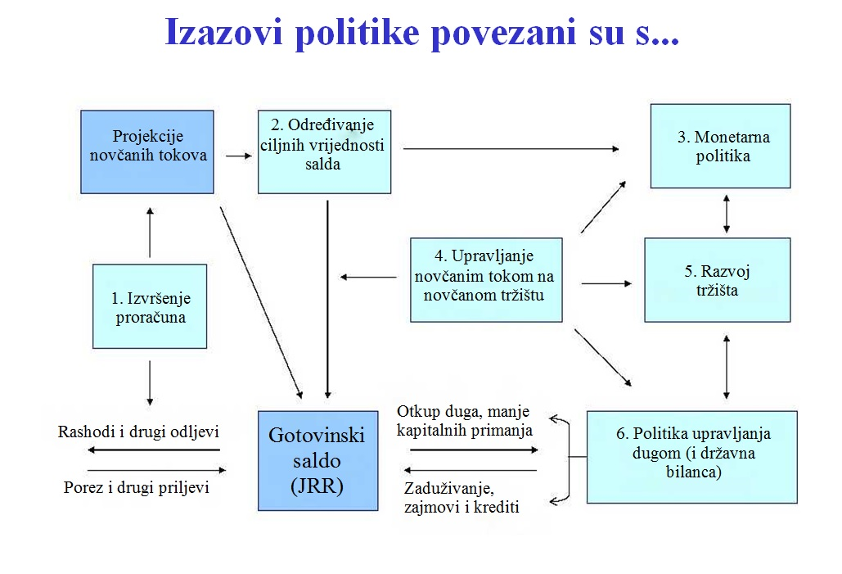

Mike Williams također je prezentirao brojne dodatne slajdove kojima je naglasio integraciju upravljanja novčanim tokovima i izradu projekcija u ostalim procesima politike PFM-a (gore) te pokazao kako prijeći s pasivnog na aktivno upravljanje novčanim sredstvima. To će se upotrebljavati u daljnjim raspravama na videokonferenciji u skoroj budućnosti.

Završna sesija radionice bila je usmjerena na buduće aktivnosti radne skupine. Popis utvrđenih ključnih tema za daljnju raspravu naveden je u nastavku:

* Uloga riznice u upravljanju novčanim sredstvima
* Upravljanje rizicima kao dio upravljanja novčanim sredstvima
* Pristupi za unaprjeđenje upravljanja novčanim sredstvima (instrumenti, automatizacija, kapaciteti ljudskih potencijala, i sl.)
* Upotreba financijskih instrumenata za upravljanje novčanim sredstvima
* Interakcija funkcija upravljanja novčanim sredstvima i upravljanja dugom

Sudionici su također predložili da se organiziraju studijski posjeti zemljama s više iskustva u pogledu upravljanja novčanim sredstvima (Švedska, Ruska Federacija).

Sljedeći skup TCOP-a na kojem će se ponovno raspravljati o problemima upravljanja novčanim sredstvima bit će plenarna sjednica TCOP-a planirana za početak lipnja 2016. u Kišinjevu u Moldovi.

Svi materijali s radionice mogu se pronaći na *web*-stranici PEMPAL-a:

<https://www.pempal.org/events/pempal-tcop-thematic-group-meeting-cash-management>

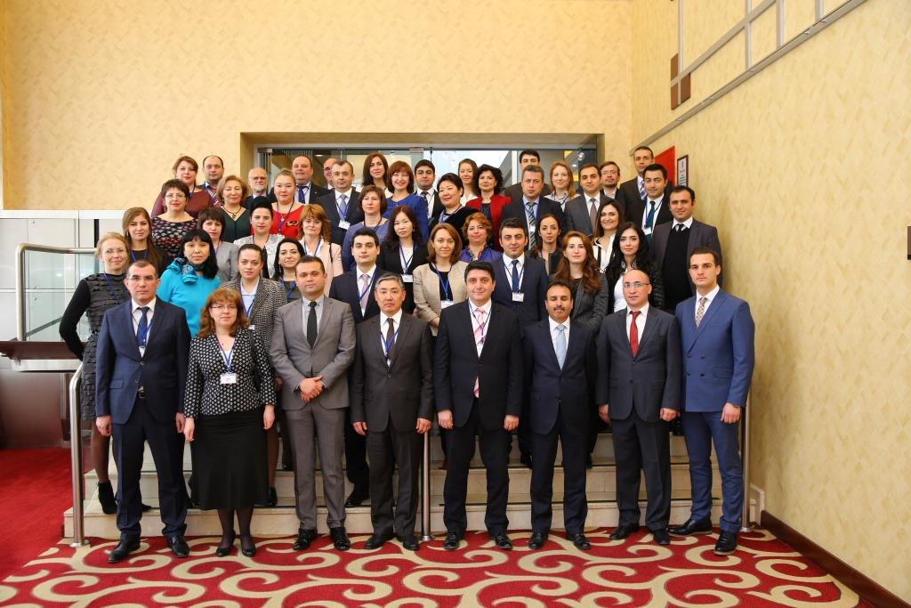

1. **Mreža za upravljanje javnom potrošnjom – učenje uz međusobnu podršku**(PEMPAL) usmjerena je na poboljšanje efikasnosti, učinkovitosti i transparentnosti javne potrošnje u zemljama srednje i istočne Europe i srednje Azije. Program podupire aktivnosti usmjerene na ujedinjenje stručnjaka u praksi na području javnih financija u zajednicama prakse u svrhu učenja uz međusobnu podršku na temelju uspoređivanja rezultata učinka u obavljanju reformi na području javnih financija. Dodatne informacije o PEMPAL-u potražite na stranici [www.pempal.com](http://www.pempal.com/).
2. Elena Nikulina, Ion Chicu, Lilli Razlog, Mark Silins i Mike Williams
3. Odgovor *ne* na dio o porezu i neporeznim prihodima u jedinstvenom računu riznice odnosi se na pitanje postoji li potpun obuhvat svih poreznih i neporeznih prihoda. To vrijedi za dvije zemlje koje su odgovorile *ne*, neki porezni i neporezni prihodi nisu uključeni u jedinstveni račun riznice